章节 ：等高线地形图的判读
研制者： 祝修桃 审核者： 刘永飞 日期： 2021 年 8 月 30 日
班级： 姓名：

【课程标准及要求】

课程标准 | 重点 难点
1.理解等高线地形图对高度、地形坡度、地形类型表达；准确判断地形部位的类型。 | 1.运用等高线知识，分析地形区(或地形类型)、地形特征、地势、水文特征、地形对气候影响；
【导读——读教材识基础】
阅读教材： 判读相对高度
⑴计算两地间的相对高度
从等高线上读出任意两点的海拔高度，就可以计算这两点的相对高度：H=H₁-H₂
⑵估算陡崖的相对高度
假设陡崖处重合的等高线有n条，等高距为d，则陡崖的相对高度H的取值范围是：
________________________
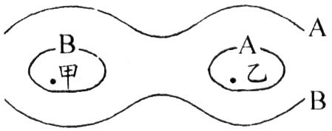
⑶相邻两条等值线之间的闭合等值线，若其值与低值相同，则线
内数值比低值低；若其值与高值相同，则线内数值比高值高。即
“大于大的，小于小的”。如下某等值线图，已知A＞B，则甲地
数值小于B，乙地数值大于A。此规律话合所有等值线图。

特征 |  |  |  |  | 含义
⑥ | 凸低为高 |  |  | 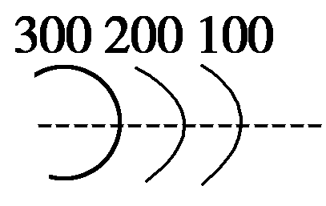 | 等高线向低值弯曲的中心部位比两侧海拔高，地形为
⑥ | 凸高为低 |  |  | 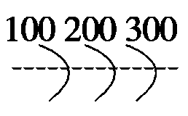 | 等高线向高值弯曲的中心部位比两侧海拔低，地形为
⑦ | 高于高值 |  |  | 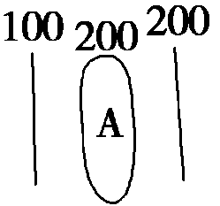 | 相邻等高线之间的闭合区域，海拔不在两条等高线的数值之间，如A海拔高于200米，而B低于100米
⑦ | 低于低值 |  |  | 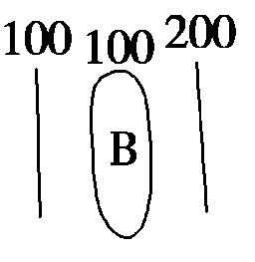
判地势 |  |  | 根据等高线数值大小的分布趋势，判断一个国家或地区的地势特征；有时在等高线地形图中，  也可根据河流的流向判断地势特征，如台湾省河流多自东向西流，说明地势东高西低
判地形种类 |  |  | 海拔200米以下，等高线稀疏，广阔平坦——平原；海拔500米以下，相对高度小于100米，等高线稀疏，弯折部分较和缓——丘陵；海拔500米以上，相对高度大于100米，等高线密集，河谷转折呈“V”字形——山地；海拔高，相对高度小，等高线在边缘十分密集，而顶部明显稀疏——高原
判地形部位 |  |  | 等高线闭合，数值从中心向四周逐渐降低——山地；反之，数值从中心向四周逐渐升高——盆地或洼地；两个山顶中间的低地——鞍部；等高线弯曲部分向低处凸出——山脊；等高线弯曲部分向高处凸出——山谷；等高线交会处——陡崖  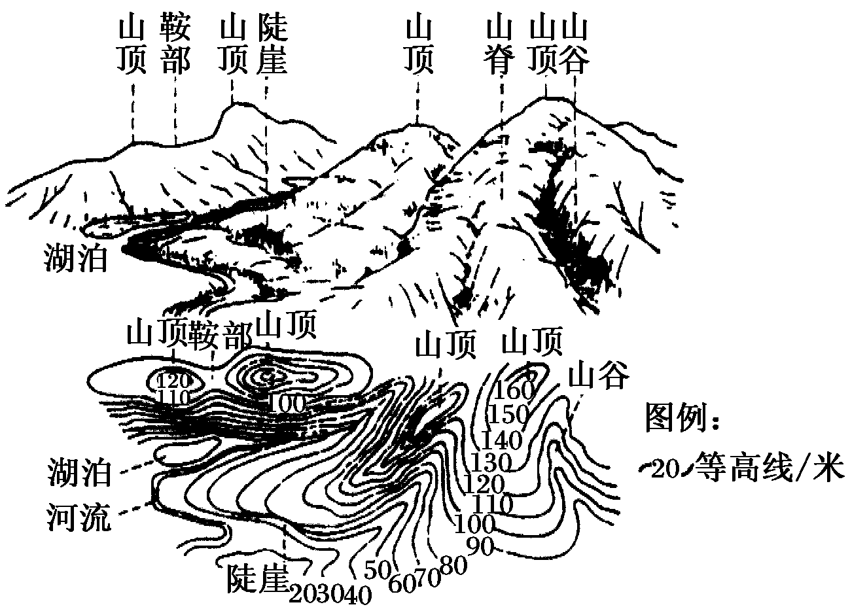
判坡向 |  |  | 示坡线——与等高线垂直，指向坡度降低的一方
判坡度 |  |  | 同一幅等高线图中，等高线越密集，坡度越陡；等高线越稀疏，坡度越缓。不同图幅进行比较时，要考虑比例尺的大小、等高距的大小等情况。综合比较时，可利用“相对高度/水平距离”，比值越大，坡度越陡。等高线间距均匀，表示上下坡均匀一致；等高线上密下疏，为“凹形坡”；等高线下密上疏，为“凸形坡”
判断海拔和相对高度 |  |  | 根据等高线数值，可以判断每个地点的海拔：两条等高线之间的数值大小遵循“大于小数、小于大数”的法则读取；两条等高线之间的闭合曲线内部数值大小遵循“大于大数、小于小数”的法则；相对高度计算公式：(n－1)d≤h<(n＋1)d，其中n为两地之间不同等高线的条数，d为等高距
判断两地温差 |  |  | 在等高线图中，一般海拔越高的地方气温越低，对流层中海拔平均每升高1 000米，气温下降6 ℃
判断地形影响 |  | 对气候 | ①山区应考虑迎风坡和背风坡(降水量的差异)，阳坡和阴坡(阳坡气温高，蒸发强)；②盆地不易散热，又容易引起冷空气滞留
 |  | 对河流 | ①水系特征：山地常形成放射状水系，盆地常形成向心状水系；山脊成为河流的分水岭；山谷中常有河流发育。②水文特征：等高线密集的河谷中水流流速快，水能丰富，在陡崖处形成瀑布；河流流量除与降水量有关外，还与流域面积有关；河流流出山口处常形成冲积扇
【导学——培素养引价值】
读下面“某地等高线示意图”，回答1-2题。
1.关于图示中河流相关的判定，正确的是 （ ）
A.河流自M向N的流向是自南向北流
B.该河流汛期发生于7、8月份
C.该河流在MN段有凌汛发生
D.河流上游a处流速比下游b处流速快
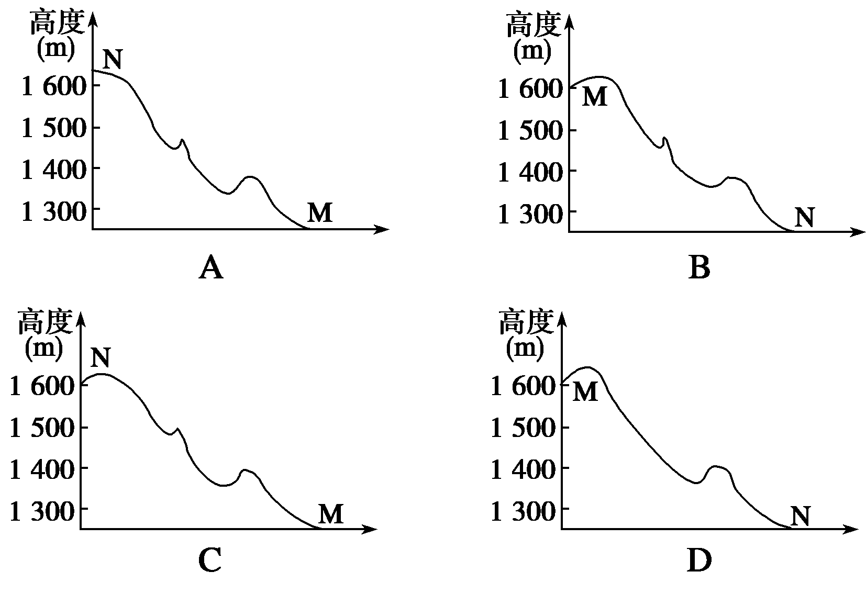
2.图中MN两点之间连线的地形剖面图为 （ ）
【导思——析问题提能力】
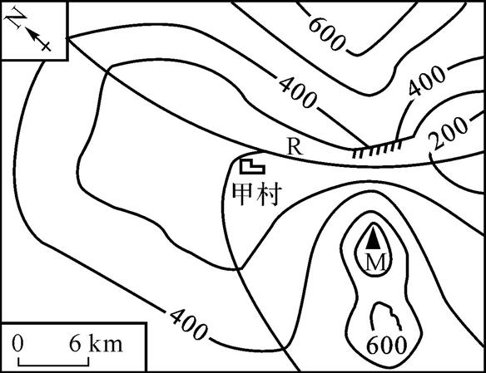
图为“某地等高线地形图”(单位:m)，读图完成1-2题。
3. 图中陡崖的相对高度可能是
A. 80 m B. 220 m C. 300 m D. 420 m
4. R河流经甲村后流向
A. 正北方向 B. 西南方向 C. 正东方向 D. 东南方向
【导练——解例题找方法】
读某地等高线图，回答下列各题。
1.图中陡崖顶部的海拔高度范围可能是 ( )
A．[40m，50m] B．[45m，60m] C．[50m，60m） D．[50m，55m］
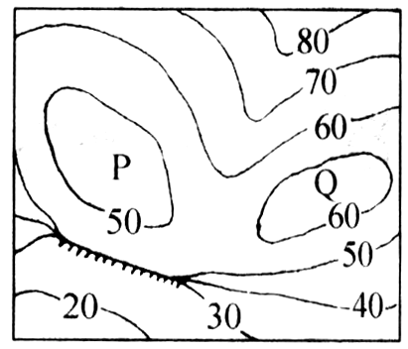
2.图中陡崖的相对高度可能是 ( )
①18m ②2lm ③36m ④43m
A．①② B.②③ C．③④ D.①④
3.图中关于P、Q两点海拔的比较，正确的是 ( )
A．P一定比Q低 B. 一定比Q高
C．P可能比Q低5m D．P可能比Q低10m

【导悟——拓思维建体系】
自主构建本节课知识体系

【课后检测】 完成相关练习
图为“某地等高线地形图”(单位:m)，读图完成1-2题。
1. 图中陡崖的相对高度可能是
A. 80 m B. 220 m C. 300 m D. 420 m
2. R河流经甲村后流向
A. 正北方向 B. 西南方向 C. 正东方向 D. 东南方向
某中学地理学习小组暑假到我国南方某小流域源头地区进行实地考察，收集到该流域相关信息如图所示。据此完成3～4题。
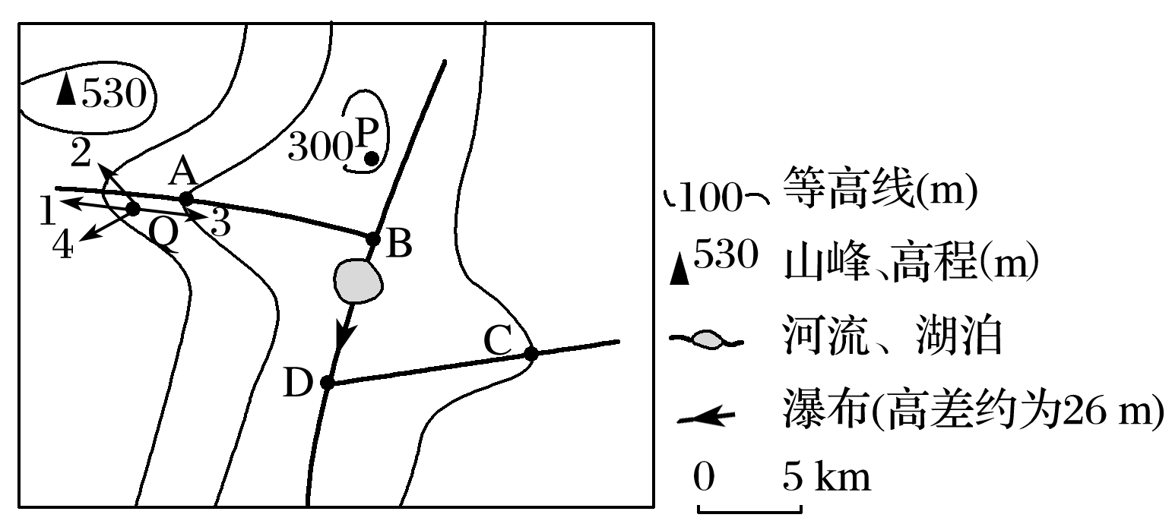
3．图中AB、CD两河段长度相同，则两河段流速( )
A．AB段流速较快 B．CD段流流速较快
C．两河段流速相等 D．无法比较
4．当Q居民点遭受泥石流威胁时，最佳逃生路线是( )
A．1 B．2 C．3 D．4
读下图，完成5-6题。
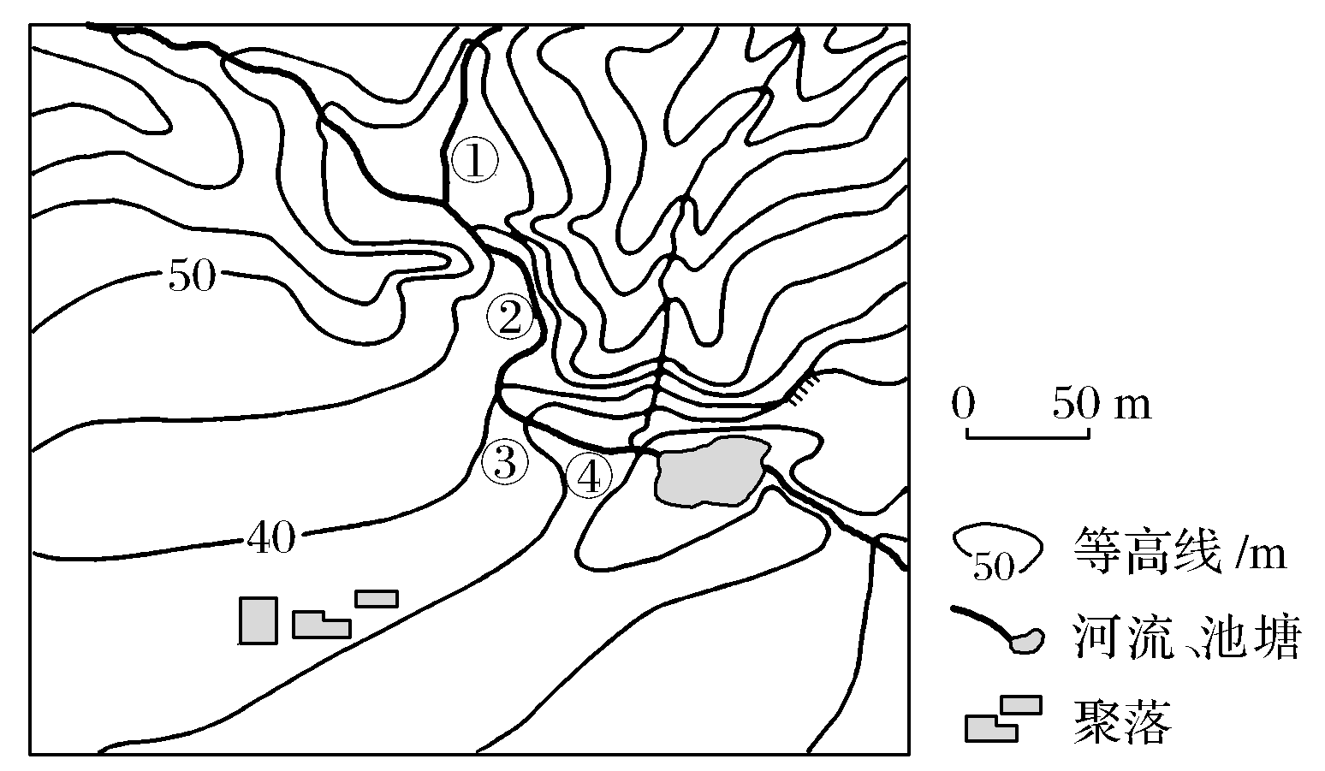
5.图示区域内最大高差可能为( )
A．50米 B．55米 C．60米 D．65米
6.图中①②③④附近河水流速最快的是( )
A．① B．② C．③ D．④

